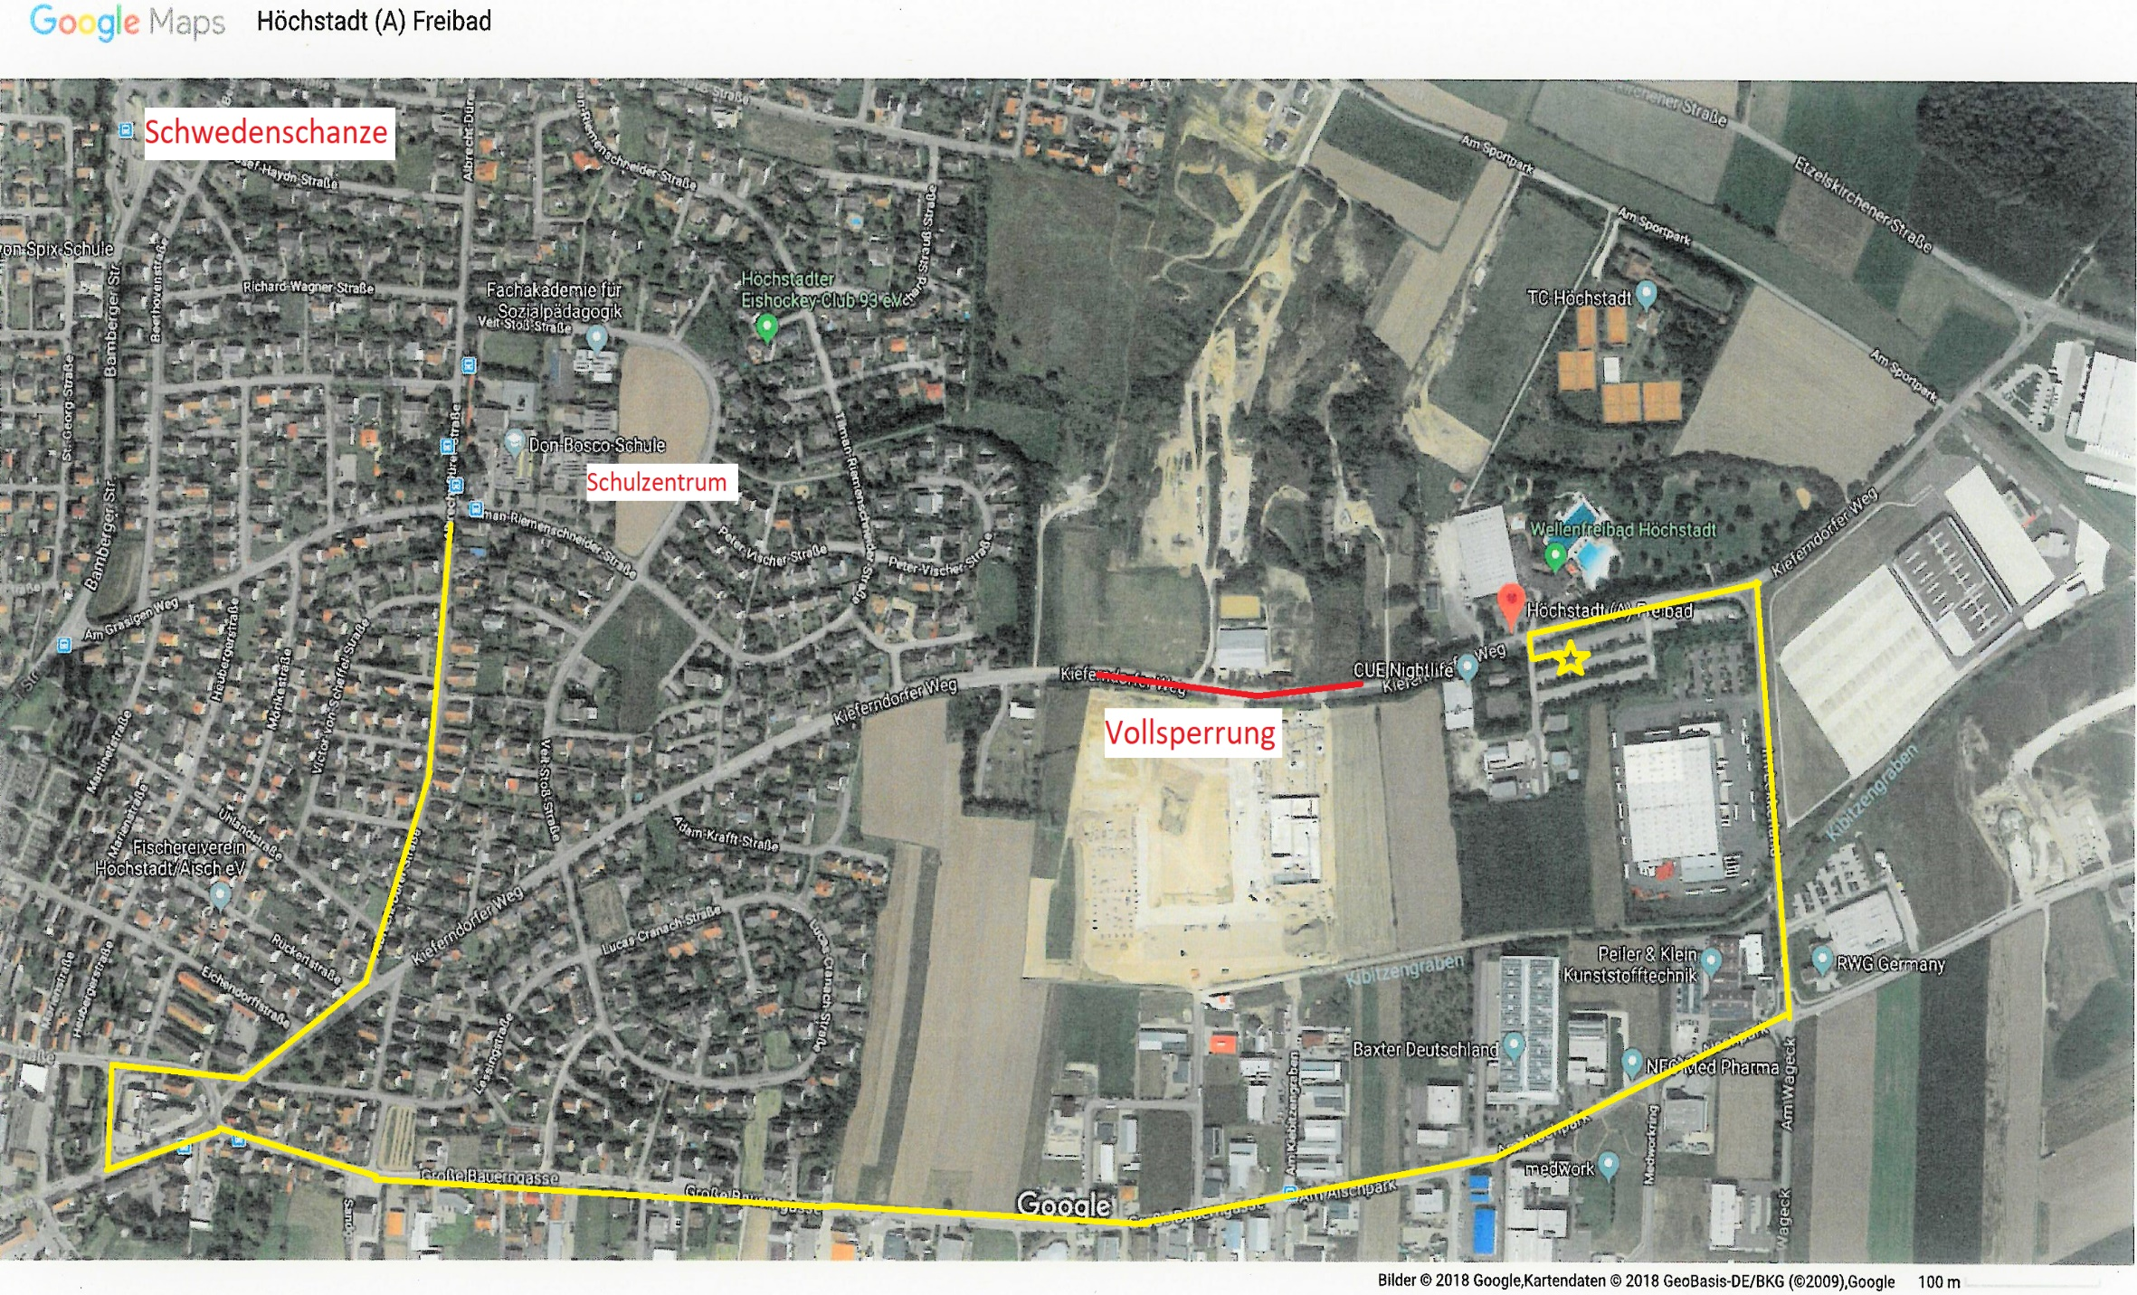

Auch für Fußgänger und Radfahrer !

**Vollsperrung wegen Straßenbauarbeiten**

**in der Zeit von 12.04. bis 30.06.2018.**

Umleitung für Gesamtverkehr erfolgt über

Große Bauerngasse / Am Aischpark

Umleitung

Linien 205 & 247

Ersatzbushaltestelle

Linien 205 & 247

Polizei